**Сценарий спектакля «Золушка» на английском языке**  
**Описание работы:** Данная работа представляет сценарий театрализованного спектакля для учащихся начальной школы (8-9 лет). Участники и зрители спектакля в игровой форме изучают иностранный язык.  
**Цель:** обеспечение эстетического и интеллектуального развития учащихся.   
**Задачи:**  
1) совершенствование грамматического строя монологической и диалогической речи школьника, эффективного общения и речевой выразительности.  
2) создание положительной мотивации и потребности в практическом использовании английского языка.  
3) развитие творческого потенциала обучающихся и их способности работать в коллективе.  
4) развитие у учащихся памяти, мышления, внимания, воображения.  
5) развитие у школьников чувства ритма, темпа, чувства пространства.  
**Оформление:**  
- декорации на сцене (карета, стол, 2 стула, посуда, скатерть);  
- презентация на проекторе на заднем плане сцены;  
- музыкальное сопровождение (отрывки произведений);  
- костюмы.  
**Ход занятия.**  
На экран проецируется картинка названия сказки и Золушки.  
**Ведущий обращается к зрителям:** Здравствуйте, ребята сегодня мы предлагаем вашему вниманию театрализованную постановку известной сказки Шарля Перо «Золушка» на английском языке. Перед вами выступят учащиеся 3 В и 3 Г классов нашей школы.

CINDERELLA –Золушка

Действующие лица(11 участников):  
Cinderella- Золушка  
Father- отец  
Stepmother- мачеха  
Stepsister1- сводная сестра 1  
Stepsister2- сводная сестра 2  
Fairy - фея   
Prince- принц  
King- король  
Queen- королева  
Два стражника  
  
Сцена 1.  
На экран проецируется изображение комнаты.  
Звучит музыка лирического танца Буренина А. А. Золушка подметает пол. Входит отец.  
  
**Cinderella**(подбегает к отцу): Good morning, Daddy! I love you!  
**Father** (гладит Золушку по голове): Good morning, dear! How are you?  
**Cinderella**(улыбается): Fine, Daddy, fine. And you?  
  
Звучит музыка народной песни «Барыня». Входит мачеха с дочерьми.  
  
**Stepmother** (надменно подняв голову): We’ll go to the ball today. You, Basil, go away! Cinderella, clean this mess and I want a party dress.  
  
На экран проецируется изображение работающей Золушки.  
  
**Stepsister1** (прихорашивается перед зеркалом): And I want a dress.  
**Stepsister2:**(топает ногой): And I want a nice dress.  
**Stepmother** (бросает на пол вещи): Cinderella, clean this mess! You can’t go to the ball, until you do this all (дает ей длинный список домашних дел).  
**Stepsister1** (хихикая): No, you can’t go to the ball….  
**Stepsister2:** …. until you do this all!   
  
Звучит музыка народной песни «Барыня». Мачеха с дочерьми уходят.  
  
**Cinderella** (читает вслух): Clean the house, wash the blouse, make food... Oh, it’s not good (плачет).   
  
Звучит музыка Владимира Дашкевича из к/ф «Зимняя вишня».  
  
Сцена 2.  
На экран проецируется изображение феи.  
Золушка плачет. Появляется фея.  
  
**Fairy:** Why are you crying, dear, why? Please, don’t cry!  
**Cinderella**(плачет): I can’t go to the ball, because my dress is very old.

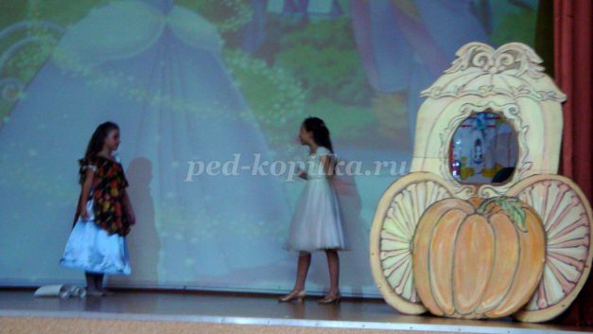

**Fairy:** I can help you. Look at me! Close your eyes. One-two-three!  
  
(взмахивает волшебной палочкой) Звучат звуки, демонстрирующие эффект волшебства.  
Золушка кружится и снимает с себя старый фартук. Фея танцуя приносит Золушке туфельки и она их надевает.  
  
**Cinderella** (изумленно смотрит на свое новое красивое платье): I can’t believe this dress is mine! Thank you, fairy, you are so kind.  
**Fairy** (грозит Золушке пальцем): But at twelve o’clock you must be here… or your dress will disappear.  
**Cinderella** (радостно): Oh, yes, it’s clear.  
  
Золушка «садится» в карету.  
На экран проецируется изображение кареты, направляющейся во дворец. Звучат бубенчики.  
  
Сцена 3.  
Звучит музыка – Вальс Г.Свиридова. Начинается бал, выходят король, королева, принц, гости.  
На экран проецируется изображение зала во дворце.  
  
**Queen**(обращается к гостям): The ball is on. Let’s dance and play.  
**King** (обращается к гостям): Let’s have a lot of fun today!  
Звучат торжественные оркестровые звуки . Появляется Золушка в бальном платье. Все смотрят на нее с восхищением.

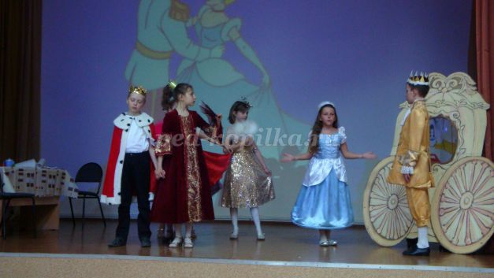

**Queen**(обращается к королю): Look at that girl!  
**King** (восхищенно): She’s so nice and slim!  
  
На экран проецируется изображение принца и Золушки.  
  
**Prince** (подходит к Золушке): Hello! Let’s dance! You are my dream!  
  
Звучит музыка - Вальс N2 си-минор Шопена. Принц и Золушка танцуют. Часы бьют 12.  
  
**Cinderella** (испуганно): It’s twelve o’clock and I must run. Bye-bye. I had a lot of fun (Убегает, теряя одну туфельку)!   
  
Звучит музыка Жорж Диран Гарваренца «Вечная любовь». Принц поднимает туфельку, вздыхает и печально уходит со сцены. Все остальные гости бала тоже покидают сцену.  
На экран проецируется изображение дворцовой лестницы и потерянной на ней туфельки.  
  
Сцена 4.  
Утро. Звучит музыка Елены Голубо из фильма «Три орешка для Золушки» . На экран проецируется изображение комнаты. На сцене появляется принц со стражниками. Мачеха с дочерьми выходят зевая и потягиваясь. Золушка накрывает завтрак на стол. Папа выходит с газетой.  
  
**Prince** (обращается к мачехе и дочери): We know you were at the ball. Try on this shoe.  
  
Сводная сестра 1 старается надеть туфельку.  
  
**Stepsister 1** (раздраженно): Oh, it’s very small!!!  
  
Сводная сестра 2 тоже пытается её надеть.  
  
**Stepsister2 :** Oh, it’s too small!!! (сдвигает брови и сердится)  
**Prince** (замечает Золушку): But who is that girl? Come here, please! Try on this shoe, pretty Miss!  
**Stepmother** (возмущенно качает головой): But she didn’t go to the ball!!!  
**Father** (принцу): Give her the shoe! Her foot is small.  
  
На экран проецируется изображение принца, стоящего на одном колене перед Золушкой. Золушка надевает туфельку, а фея приносит ей вторую.  
  
**Prince**(встает на одно колено перед Золушкой): I’m happy that I’ve found you! I love you, and I’d like to marry you.  
**Cinderella**(радостно): Oh, yes, my Prince, I love you too.   
Звучит вальс Мендельсона.

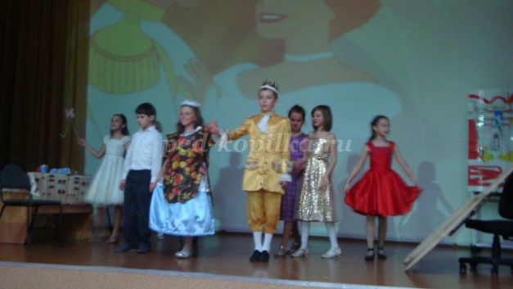

Золушка снимает старый фартук. На ней красивое платье.  
На экран проецируется изображение счастливой Золушки в свадебном платье и принца.   
Звучит музыка М. Дунаевского «Ветер перемен». Все персонажи сказки выходят на поклон. Ведущий представляет зрителям каждого участника спектакля.